В рамках программы год семьи 2024
Под #ВСЕЙСЕМЬЕЙ #ВСЕЙСЕМЬЕЙ_В_БИБЛИОТЕКУ
01.02.2024 г. в 17:30 совместно с Центральной городской библиотекой им. А. В. Потаниной по адресу ул. Трилиссера 32, было проведено мероприятие «Книга, я и моя семья» в котором приняли участие 5 семей подготовительной группы «Радуга»:
1. Балеевских
2. Булсахаевы
3. Колдошовы
4. Козыревы
5. Посашковы
Выражаем благодарность от педагогов детского сада и коллектива родителей, заведующей библиотекой Таракановой Людмиле Александровне и гл. библиотекарю Юхимец Валентине Васильевне.
Цель данного мероприятия: Пригласить в библиотеку родителей с детьми на мероприятия, в которых участвуют их дети. Экскурсия по библиотеке, рассказать о возможностях библиотеки с помощью историй, вызвать у слушателей яркие эмоции. Библиотека – их активный помощник и союзник в воспитании, развитии свободного времени.

Задачи: Провести с посетителями чтение вслух с приёмом прерванного чтения и придумыванием воображаемого сюжета, например, по русским народным сказкам «Репка» «Колобок», «Курочка Ряба» и др. Дети с помощью взрослых рассказывают и показывают те сказки, которые им читали родители, участвуют в играх-викторинах по сказкам. Ребята постарше могут провести обзор книг «Все о сказках и не только…» для детей помладше и с самой привлекательной стороны представить книги на выставке.
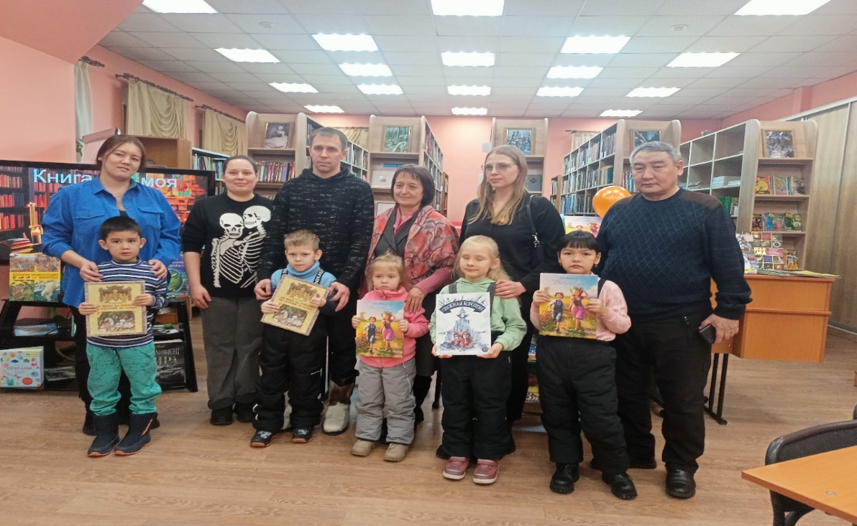
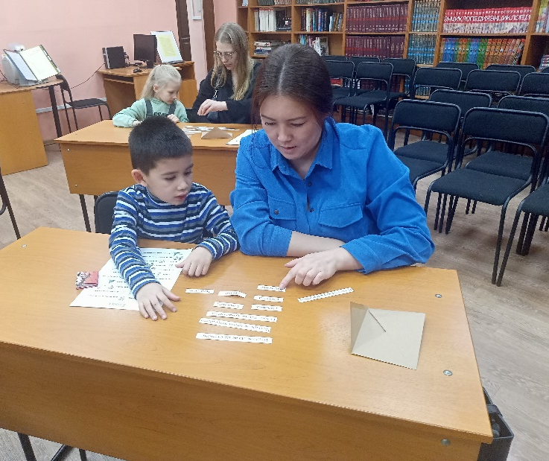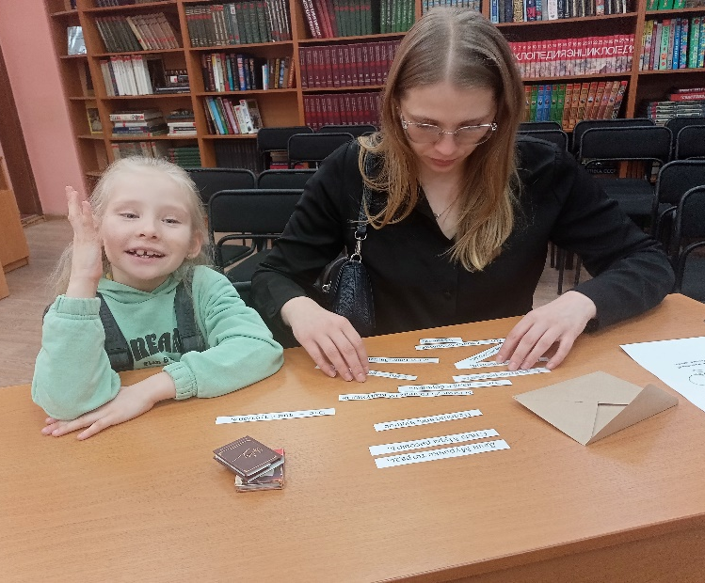
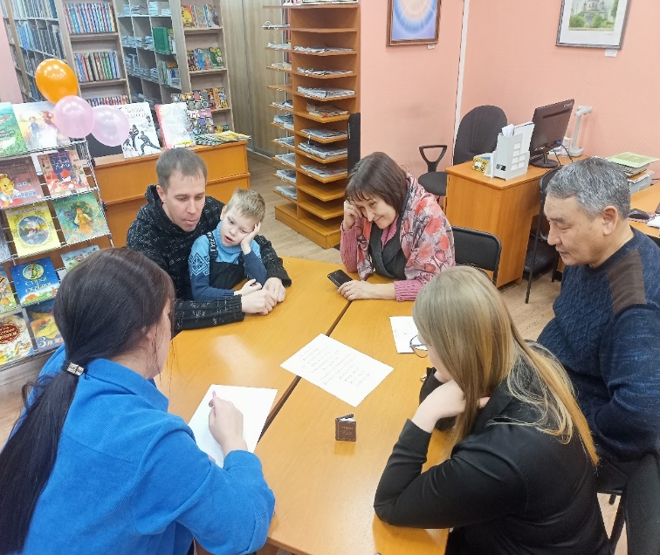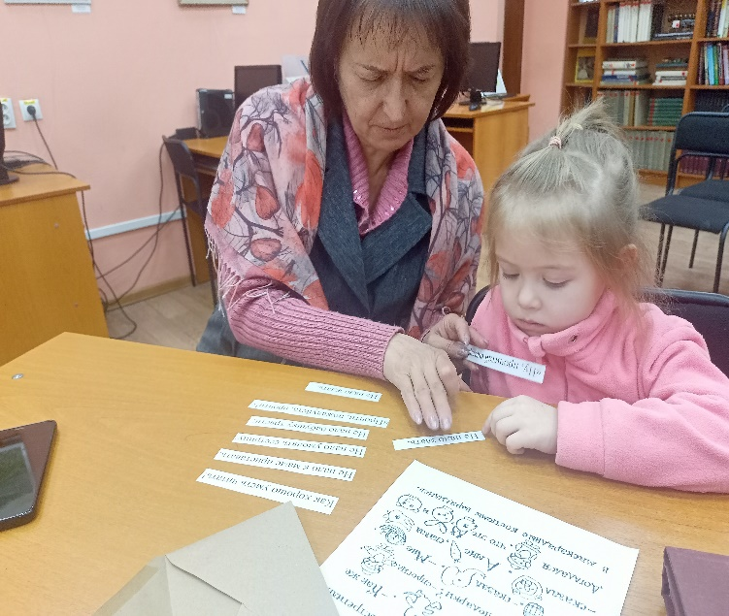
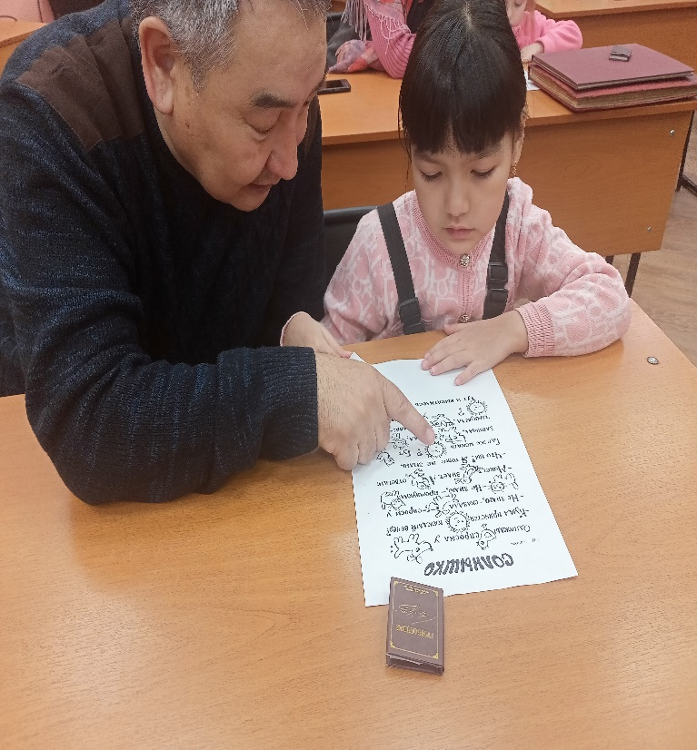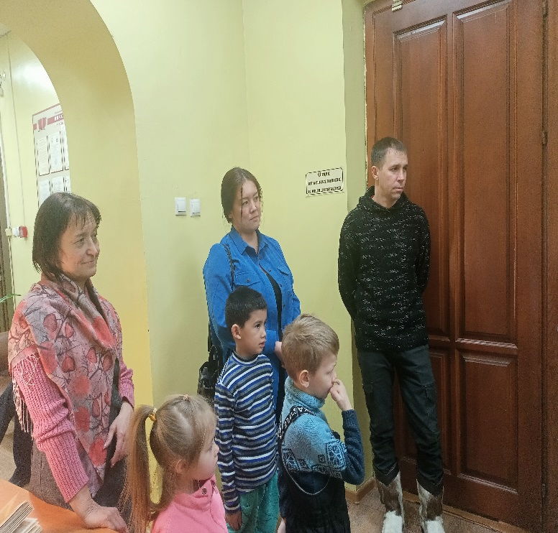

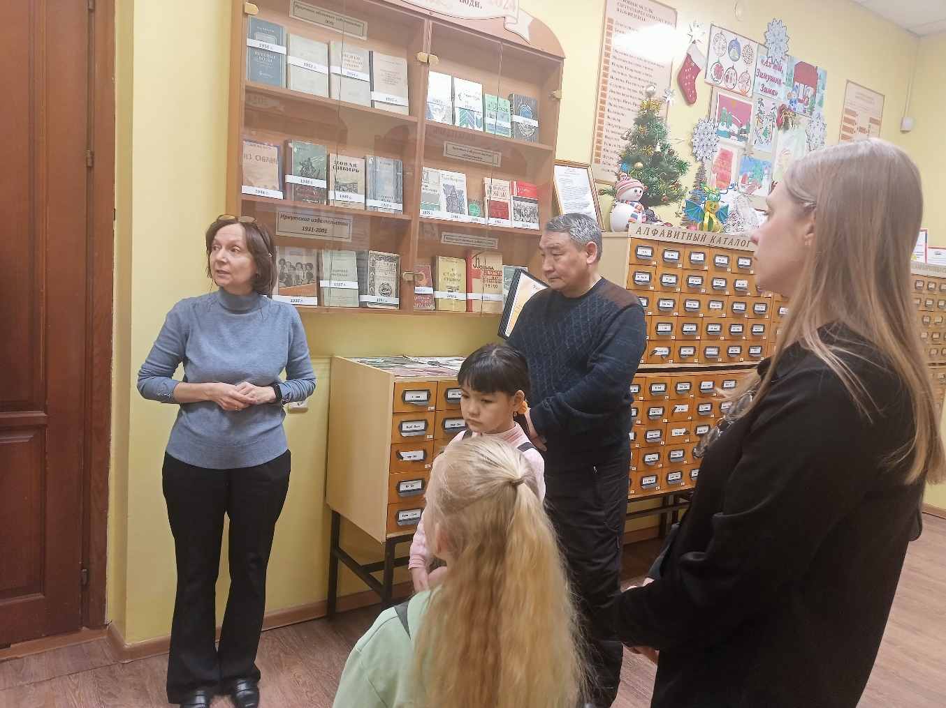
А также в группе была организованна выставка «Моя любимая книга».
